**E10656** *Scheda creata il 25 maggio 2024*

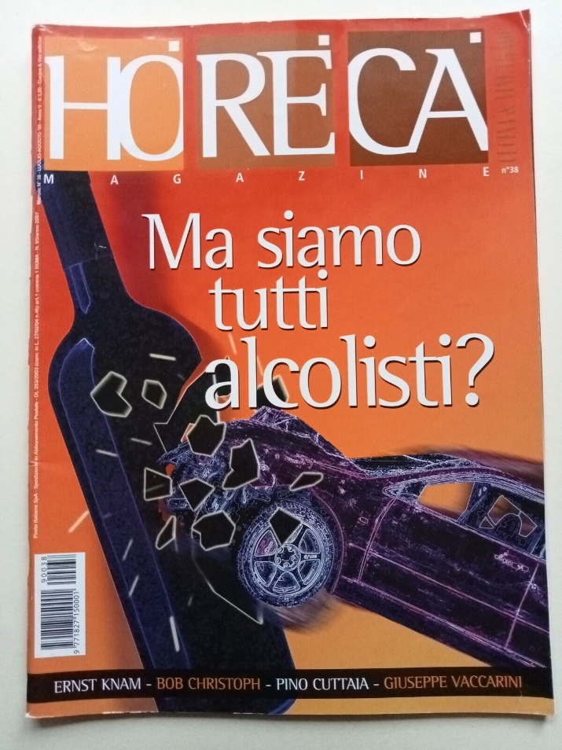**Descrizione bibliografica**

**\*Ho.Re.Ca. magazine**. - Anno 1, n. 1 (novembre 2005)-anno 6 (2010). - Roma : Cucina & vini, [2005-2010]. – 6 volumi : ill. ; 29 cm. ((Mensile. – Continua con l’omonimo blog online a: <https://horecamagazine.it/>. - ISSN 1827-1502. – BNI 2006-709S. - CFI0653749

Soggetti: Ristoranti - Periodici

Classe: D647.9505

**Informazioni storico-bibliografiche**

**Horeca Magazine** è un progetto sviluppato dalla casa editrice **Ariaperta on Line** che ha creato in Chianti, in una colonica immersa nel verde, il laboratorio di idee [Ariapertalab](http://www.ariapertalab.com) dove sono attualmente sviluppati diversi progetti di comunicazione. Horeca Magazine fa parte di [www.magazineblognetwork.it](http://www.magazineblognetwork.it)  , il più grande network italiano di blog professionali.

Per proporre delle partnership, cambi, collaborazioni, inviarci comunicati stampa, avere informazioni pubblicitarie contattateci:

[magazineblognetwork@gmail.com](mailto:magazineblognetwork@gmail.com)

Ariapertalab e Horeca Magazine  sono delle iniziative di Ariaperta on Line  
P.Iva 01865490971 <https://horecamagazine.it/about/>.